المحاضره الثانيه والعشرون ,
مراجعه عامه
السؤال الاول : ضع علامة(✓)امام العبارة الصحيحة وعلامة (✗)امام العبارة الخاطئة

م | العبارات | الاجابه
1 | تعتبر ورقة العمل وسيلة لتوصيل المعلومات المحاسبية للمستفيدين الخارجيين . | ✗
2 | يتم طرح مردودات ومسموحات المبيعات والخصم المسموح به من إجمالى إيراد المبيعات للحصول على تكلفة المبيعات . | ✗
3 | هناك حالات يتساوى فيها رقم تكلفة المشتريات مع رقم تكلفة البضاعة المباعة . | ✓
4 | يظهر حساب الخصم المكتسب ضمن حسابات الخصوم بقائمة المركز المالى . | ✗
5 | يمكن استخراج قيمة مخزون آخر الفترة من المعادلة التالية :  قيمة مخزون أول الفترة + صافى المشتريات خلال الفترة تكلفة البضاعة المباعة خلال الفترة . | ✓
6 | الفرق الجوهرى بين الخصم التجارى والخصم النقدى أن الأول لايظهر بالدفاتر أما الأخير فيسجل كخصم مسموح به فى دفاتر البائع وخصم مكتسب فى دفاتر المشترى . | ✓
7 | مجمل الربح هو الفرق بين صافى المبيعات وصافى المشتريات . | ✗
8 | تعد مصاريف البيع والتوزيع عنصرا من عناصر تكلفة البضاعة المباعة . | ✗
9 | من شروط حصول المنشأة على الخصم المكتسب الشراء بكميات كبيرة بحيث تزداد قيمة الخصم بزيادة المشتريات . | ✗
10 | لاتختلف معالجة مصاريف النقل للداخل ومصاريف النقل للخارج حيث أن كليهما يؤخذ فى الاعتبار عند احتساب تكلفة البضاعة المباعة . | ✗
11 | إذا كانت جميع مبيعات المنشأة تتم نقدا فلا تظهر حاجة لفتح حساب الخصم النقدى المسموح به | ✓
12 | تعد مسموحات ومردودات المبيعات جزءا من تكلفة البضاعة المباعة فى المنشأت التجارية . | ✗
13 | يجعل حساب المشتريات مدينا بجميع ماتشتريه المنشأة خلال الفترة المحاسبية . | ✗
14 | يجعل حساب المتاجرة دائنا برصيد حساب الخصم المكتسب ومدينا برصيد حساب الخصم المسموح به فى نهاية العام . | ✓

السؤال الثانى :
اختار افضل اجابة صحيحة لكل فقرة من الفقرات التالية :
)أ( تحقق المنشأة التجارية إجمالى ربحها عن الفترة المعينة إذا :
- زادت قيمة إجمالى المبيعات عن قيمة صافى المبيعات .
- زادت قيمة صافى المبيعات عن مجموع المصاريف البيعية والإدارية .
- زادت قيمة تكلفة المبيعات عن مجموع المصاريف البيعية والإدارية .
- زادت قيمة صافى المبيعات عن تكلفة المبيعات .
- ليس شيئا مما ذكر .

)ب( عندما يحصل المشترى على خصم عند سداده لقيمة البضاعة التى سبق أن اشتراها خلال فترة الخصم ، فإن هذا الخصم يظهر فى :
- دفاتر المشترى فقط .
- دفاتر كل من البائع والمشترى .
- دفاتر البائع فقط .
- لايظهر فى دفاتر كل من البائع والمشترى .

)ج( تكلفة البضاعة المباعة عبارة عن :
- صافى المشتريات + المخزون أول الفترة + المخزون آخر الفترة .
- صافى المشتريات - المخزون أول الفترة - المخزون آخر الفترة .
- صافى المشتريات - المخزون أول الفترة + المخزون آخر الفترة .
- صافى المشتريات + المخزون أول الفترة - المخزون آخر الفترة .
- ليس شيئا مما ذكر .

)د( صافى الربح عن الفترة يمكن الحصول عليه بالمعادلة التالية :
- صافى المبيعات - صافى المشتريات .
- صافى المبيعات - تكلفة المبيعات .
- صافى المبيعات - تكلفة المبيعات + جميع الإيرادات الأخرى عن الفترة - جميع المصروفات الأخرى عن الفترة .
- صافى المبيعات - تكلفة المبيعات - جميع الإيرادات الأخرى عن الفترة +جميع المصروفات الأخرى عن الفترة .

(هـ) فى 1435/1/1 ه باعت منشأة الأزهار الى محلات السلام بضاعة قيمتها 40000
ريال وفقا لقوائم الأسعار بخصم تجارى 10 % ، وبخصم نقدى 1 % إذا تم السداد خلال
أسبوع من تاريخه ، وقد تم السداد فى 1435/2/7 ه ، وبالتالى فإن الخصم النقدى
الذى حصلت عليه محلات السلام هو :
360 ريال
4000 ريال .
400 ريال
4400 ريال .
ليس شيئا مما ذكر .
الاجابة :
السداد قد تم يوم2/7 )) اى بعد المهلة المحددة ، وهى اسبوع من تاريخ البيع
وبالتالى لن تمنح منشأة الأزهار )البائع( محلات السلام اى خصم نقدى .
الاجابة الصحيحة ..... ليس شيئا مما ذكر

(و) وإذا توافرت لك المعلومات التاليه عن منشأه " الزيني " لتجارة الملبوسات عن الفتره الماليه المنتهيه 30-12-1435 هـ
830000إجمالى المبيعات
20000مردودات ومسموحات المبيعات
10000خصم مسموح به
640000تكلفة البضاعة المتاحة للبيع
40000قيمة مخزون آخر الفترة
6000مصاريف نقل المبيعات .
فيكون مجمل الربح عن الفترة المالية هو :
- 194000 ريال
- 206000 ريال
- 200000 ريال
- 120000 ريال
- ليس شيئا مما ذكر .

الاجابة :
صافى المبيعات=اجمالى المبيعات - مردودات ومسموحات المبيعات - خصم مسموح به
830000 – 20000 – 10000 = 800000 ريال
تكلفة البضاعة المباعة = تكلفة البضاعة المتاحة للبيع - مخزون آخر الفترة
640000 – 40000 = 600000 ريال
مجمل الربح = صافى المبيعات تكلفة البضاعة المباعة
= 800000 - 600000 = 200000 ريال

السؤال الثالث : كيفية اعداد قيود اليومية )منشأة خدمية (
فيما يلى العمليات التي تمت خلال شهر ربيع الأول 1435 فى منشأة الشرق الاوسط لصيانة واصلاح السيارات :-
- في 3/1 بدأت منشأة الشرق الاوسط نشاطها بتخصيص مبلغ1500000 ريال كراس مال اودع فى البنك باسم المنشأة .
- في 3/5 تم شراء مبنى من الشركة العقارية بمبلغ 200000 ريال سدد منها 150000 ريال بشيك والباقى على الحساب .
200000 – 150000 = 50000 ريال هذا هو الباقي على الحساب ويوضع في ح/ الدائنين
- في 3/8 تم سحب مبلغ 250000 ريال من الحساب الجارى للمنشأة بالبنك واودع بالصندوق .
- في 3/10 تم شراء الات ومعدات من الشركة الهندسية بمبلغ450000 ريال سدد منها 150000 ريال نقدا ، 200000 ريال بشيك والباقى على الحساب .
450000 – 150000 – 200000 = 100000 ريال هذا هو الباقي على الحساب
- في 3/15 تم اداء خدمات صيانة واصلاح لعملاء المنشأة بمبلغ300000 ريال حصل منها 200000 ريال نقدا والباقى على الحساب .
300000 – 200000 = 100000 ريال هذا هو الباقي على الحساب ويوضع بـ ح/ المدينين لان مبالغ للمنشأه عند الغير
- في 3/20 تم شراء اثاث ومعدات مكتبية من منشأة العهد الجديد بمبلغ 100000 ريال وتم سداد نصف القيمة بشيك والباقى على الحساب .
100000 $÷$ 2 = 50000 ريال لان قال نصف القيمه
- في 3/22 تم شراء سيارة من شركة الزاهد لنقل عمال المنشأة بمبلغ 70000 ريال وتم سداد 40000 ريال نقدا والباقى بشيك .
70000 – 40000 = 30000 ريال هذا المبلغ تم دفع بـ شيك

- في 3/25 تم تحصيل نصف المستحق على عملاء المنشأة نقدا .
نرجع للعمليه 5 كان باقي 100000 على الحساب تم دفع نصفه يعني باقي على الحساب 50000
- في 3/28 تم اداء خدمات صيانه واصلاح لعملاء المنشأة بمبلغ150000 ريال وحصل نصف القيمة نقدا والنصف الثانى بشيك.
150000 $÷$ 2 = 75000 ريال يعني 75000 في ح/ النقديه بالبنك ، 75000 ح/ النقديه بالصندوق
- في 3/30 تم سداد مصروف الرواتب والاجور عن شهر ربيع الاول بمبلغ 50000 ريال نقدا .
المطلوب :
- اثبات العمليات السابقة في دفتر اليومية
الحل :
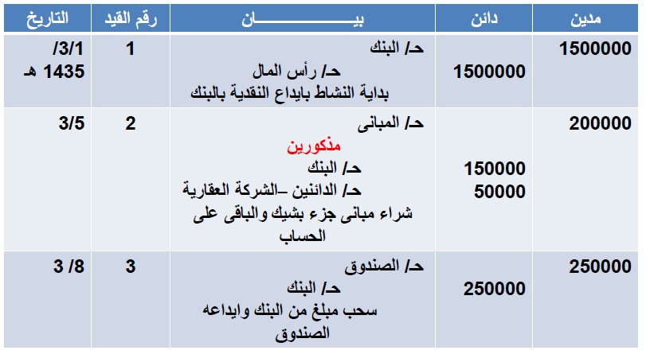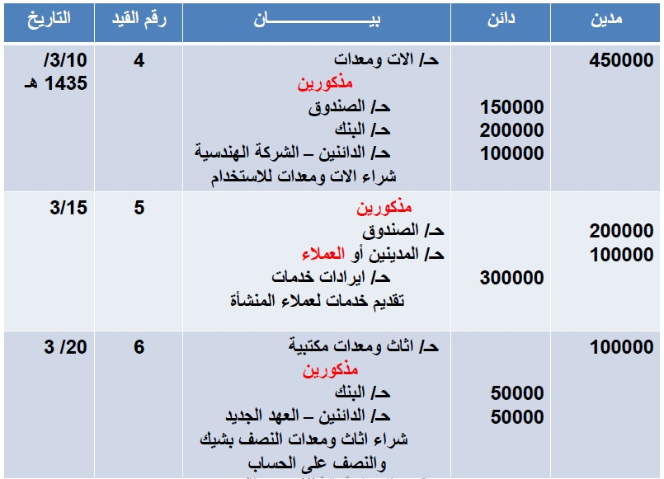
هنا قلنا مذكورين لان دفع جزء منه بشيك يعني نقص من النقديه بالبنك
والجزء الثاني على الحساب يعني دائنين
هنا 3 مذكورات لان تم الدفع على 3 طرق دفع جزء بشيك وجزء نقد وجزء منه تم على الحساب
هنا وضع مذكورين في جهة مدين لان مبالغ للمنشأه عند الغير لانها قدمت خدمه واخذت جزء من المبلغ والباقي على الحساب
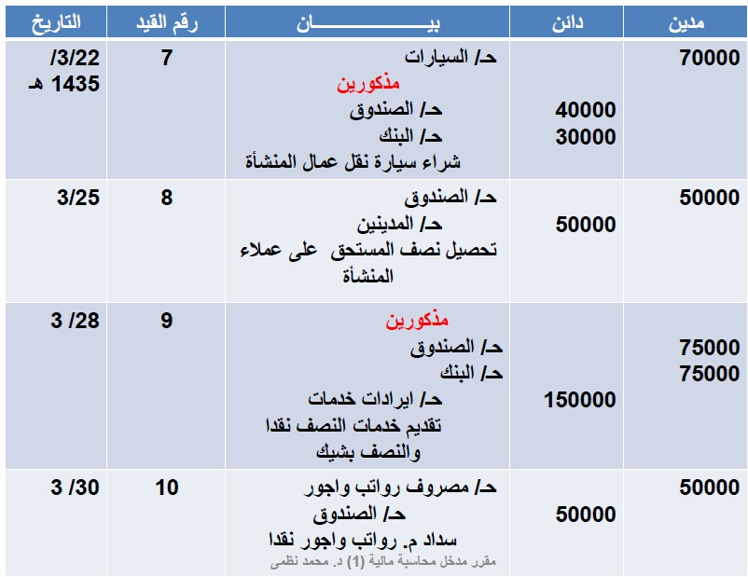

السؤال الرابع : بالتطبيق على قائمة الدخل فى المنشأة التجارية
فيما يلى بعض الأرصدة المستخرجة من دفاتر منشأة التوحيد التجارية فى1434/12/30 هـ :
732000 المبيعات
485000 المشتريات
15000 مردودات المبيعات
14000 مردودات المشتريات
9000 مسموحات المبيعات
21000 مسموحات المشتريات
8000 الخصم المسموح به
5000 الخصم المكتسب
11000 مصروفات نقل المبيعات
15000 مصروفات نقل المشتريات .
فإذا علمت أن : مخزون أول المدة 20000 ريال
مخزون آخر المدة35000 ريال .

والمطلوب :
- حساب صافى المبيعات
- حساب صافى المشتريات .
- حساب تكلفة البضاعة المتاحة للبيع .
- حساب تكلفة البضاعة المباعة
- حساب مجمل الربح .

الاجابة
- صافى المبيعات = المبيعات - } مردودات المبيعات + مسموحات المبيعات + الخصم المسموح به {
صافى المبيعات = 732000 – {15000 + 9000 + 8000 }
732000 – {32000} =
700000 = ريال

- صافى المشتريات = إجمالى المشتريات} - مردودات المشتريات +مسموحات المشتريات + الخصم المكتسب {
إجمالى المشتريات = المشتريات + مصروفات نقل المشتريات
إجمالي المشتريات = 485000 + 15000
500000 = ريال
صافي المشتريات = 500000 – { 14000 + 21000 + 5000 }
500000 – {40000} =
460000 = ريال

- تكلفة البضاعة المتاحة للبيع = مخزون أول المدة + صافى المشتريات
تكلفة البضاعة المتاحة للبيع = 20000 + 460000
480000 = ريال

- تكلفة البضاعة المباعة = تكلفة البضاعة المتاحة - للبيع مخزون آخر المدة .
تكلفة البضاعة المباعة = 480000 - 35000 =
445000 = ريال

- مجمل الربح = صافى المبيعات - تكلفة البضاعة المباعة
مجمل الربح = 700000 - 445000 =
255000 = ريال

